**BÀI THỰC HÀNH LAB 5**

**\* Xây dựng trang giỏ hàng**

- Tạo một Controller có tên là GiohangController

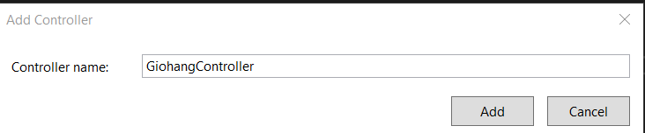

- Code GiohangController như sau:

using System;

using System.Collections.Generic;

using System.Linq;

using System.Web;

using System.Web.Mvc;

using MVC_BookStore2.Models;

namespace MVC_BookStore2.Controllers

{

public class GiohangController : Controller

{

// GET: Giohang

dbQLBansachDataContext data = new dbQLBansachDataContext();

//lay gio hang

public List<Giohang> Laygiohang()

{

List<Giohang> lstGiohang = Session["Giohang"] as List<Giohang>;

if (lstGiohang == null)

{

lstGiohang = new List<Giohang>();

Session["Giohang"] = lstGiohang;

}

return lstGiohang;

}

//them vao gio hang

public ActionResult ThemGiohang(int iMasach, string strURL)

{

List<Giohang> lstGiohang = Laygiohang();

Giohang sanpham = lstGiohang.Find(n => n.iMasach == iMasach);

if (sanpham == null)

{

sanpham = new Giohang(iMasach);

lstGiohang.Add(sanpham);

return Redirect(strURL);

}

else

{

sanpham.iSoluong++;

return Redirect(strURL);

}

}

//tong so luong

private int TongSoLuong()

{

int iTongSoLuong = 0;

List<Giohang> lstGiohang = Session["GioHang"] as List<Giohang>;

if (lstGiohang != null)

{

iTongSoLuong = lstGiohang.Sum(n => n.iSoluong);

}

return iTongSoLuong;

}

//tinh tong tien

private double TongTien()

{

double iTongTien = 0;

List<Giohang> lstGiohang = Session["GioHang"] as List<Giohang>;

if (lstGiohang != null)

{

iTongTien = lstGiohang.Sum(n => n.dThanhtien);

}

return iTongTien;

}

//xay dung trang gio hang

public ActionResult Giohang()

{

List<Giohang> lstGiohang = Laygiohang();

if (lstGiohang.Count == 0)

{

return RedirectToAction("Index", "BookStore");

}

ViewBag.TongSoLuong = TongSoLuong();

ViewBag.TongTien = TongTien();

return View(lstGiohang);

}

public ActionResult Index()

{

return View();

}

}

}

- Tạo một class có tên Giohang.cs

+ Đầu tiên ta click chuột phải vào Modules 🡪 Add 🡪 Class 🡪 sau đó ta đặt tên như hình và tiếp tục nhấn Add

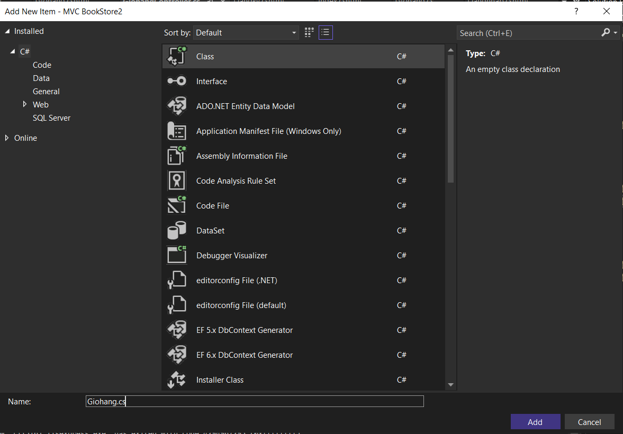

- Code của Giohang.cs như sau:

using System;

using System.Collections.Generic;

using System.Linq;

using System.Web;

using MVC_BookStore2.Models;

using MVC_BookStore2.Models;

namespace MVC_BookStore2.Models

{

public class Giohang

{

dbQLBansachDataContext data = new dbQLBansachDataContext();

public int iMasach { get; set; }

public string sTensach { set; get; }

public string sAnhbia { set; get; }

public Double dDongia { set; get; }

public int iSoluong { set; get; }

public Double dThanhtien

{

get { return iSoluong * dDongia; }

}

public Giohang(int Masach)

{

iMasach = Masach;

SACH sach = data.SACHes.Single(n => n.Masach == iMasach);

sTensach = sach.Tensach;

sAnhbia = sach.Anhbia;

dDongia = double.Parse(sach.Giaban.ToString());

iSoluong = 1;

}

}

}

- Tiếp theo đó ta tạo trang Giohang.cshtml với code như sau:

@using MVC_BookStore2.Models

@model List<Giohang>

@{

ViewBag.Title = "Giohang";

Layout = "~/Views/Shared/_LayoutUser.cshtml";

}

<h2 style="text-align:center">Thông tin giỏ hàng</h2>

<table align="center" border="1">

<tr style="text-align:center; width:50%; height:10px">

<td>Mã sách</td>

<td>Tên sách</td>

<td>Ảnh bìa</td>

<td>Số lượng</td>

<td>Đơn giá</td>

<td>Thành tiền</td>

</tr>

@foreach(var item in Model)

{

<tr style="text-align:center; width:100%">

<td> @item.iMasach </td>

<td> @item.sTensach </td>

<td><img src="~/images/@item.sAnhbia" /></td>

<td>@item.iSoluong</td>

<td>@String.Format("{0:0,0}",item.dDongia)</td>

<td>@String.Format("{0:0,0}",item.dThanhtien)</td>

</tr>

}

<tr style="font-weight:bold; text-align:right; color:red">

<td colspan="3"> Số lượng sách: @ViewBag.Tongsoluong </td>

<td colspan="3"> Tổng tiền: @String.Format("{0:0,0}", ViewBag.Tongtien) VNĐ </td>

</tr>

</table>

- Cũng tương tự như thế ta tiếp tục tạo một trang Details.cshtml

<style type="text/css">

#Datmua a{

clear:both; background-color: forestgreen;

color:white; width:120px; height:35px;

display:block; float:right; text-align:center;

padding-top:10px; text-decoration:none; font-weight:bold;

}

#Datmua a:hover {

background-color: gray;

color: red;

}

</style>

@{

ViewBag.Title = "Details";

Layout = "~/Views/Shared/_LayoutUser.cshtml";

}

<h2>THÔNG TIN CHI TIẾT SÁCH</h2>

<div>

<div style="width:40%; float:left; border-left: dotted 1px; border-color:azure">

<img src="~/images/@Model.Anhbia" width="10%"/>

</div>

<div style="width:60%; float:left; padding:10px">

<h4 style="font-weight:bold; color:red">Tên sách: @Model.Tensach </h4>

<p style="text-align:justify"><span style="font-weight:bold"> Mô tả: </span>@Model.Mota </p>

<p style="font-weight:bold"> Giá bán: <span style="color:red; font-size:16pt"> @Model.Giaban VNĐ</span></p>

</div>

<div>

<div id="Datmua">

<a href="@Url.Action("ThemGiohang", "GioHang", new {@iMasach = @Model.Masach, @strURL=Request.Url.ToString() })" class="list-group-item">

Đặt mua

</a>

</div>

</div>

</div>

- Kết quả của trang Giỏ hàng như sau:

